Министерство образования и науки Российской Федерации
Федеральное государственное бюджетное образовательное учреждение
высшего образования
«Пермский национальный исследовательский
политехнический университет»
Кафедра «Информационные технологии и автоматизированные системы»
Направление подготовки: 09.03.01 – «Информатика и вычислительная техника»

ОТЧЕТ
Лабораторная работа №4
“Работа с одномерными массивами ”
Вариант №18

Выполнил:
студент группы ИВТ-25-2б
В.И. Чикилева

Проверил:
Доцент кафедры ИТАС
О. А. Полякова

(оценка) (подпись)

(дата)

г.Пермь, 2026
Постановка задачи:
1. Реализовать с использованием массива однонаправленное
кольцо (просмотр возможен слева направо, от последнего
элемента можно перейти к первому).
2. Распечатать полученный массив, начиная с К-ого элемента
и до К-1.
3. Добавить в кольцо первый и последний элементы.
4. Удалить из кольца четные элементы.
5. Распечатать полученный массив, начиная с К-ого элемента
и до К-1.

Блок-схема
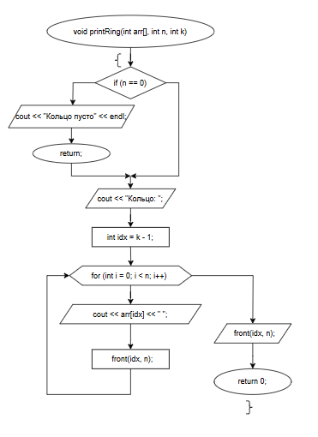
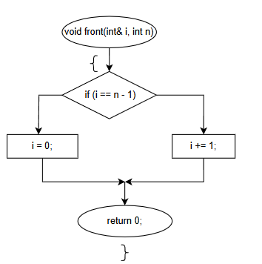

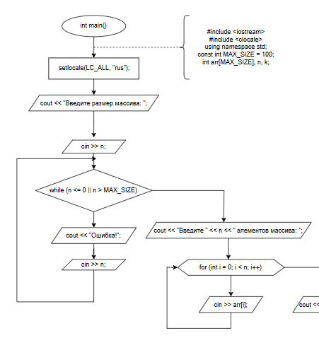
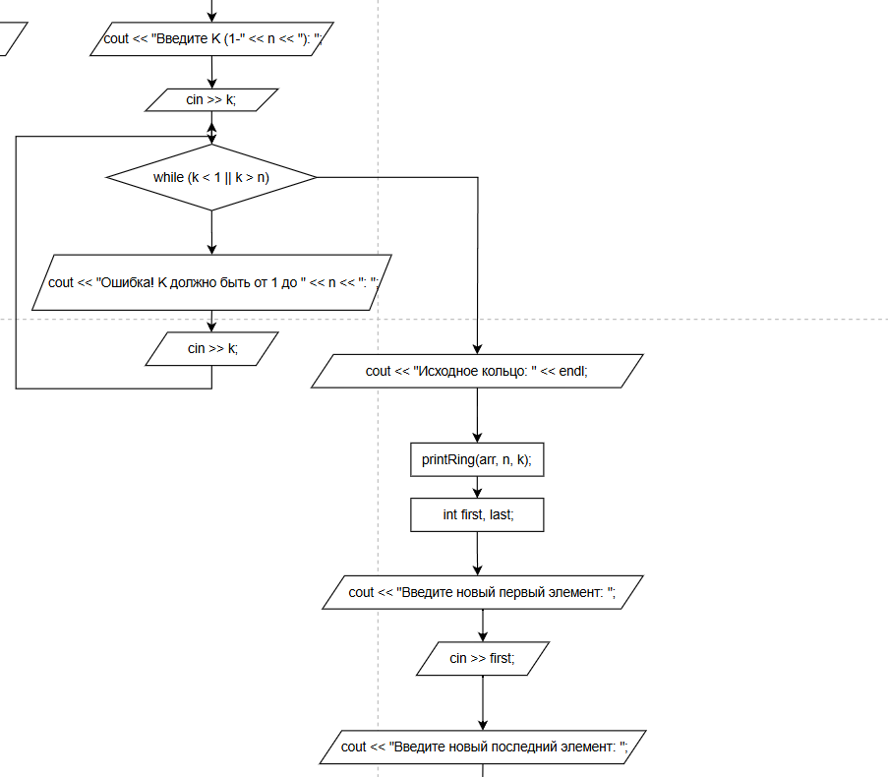

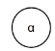

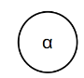
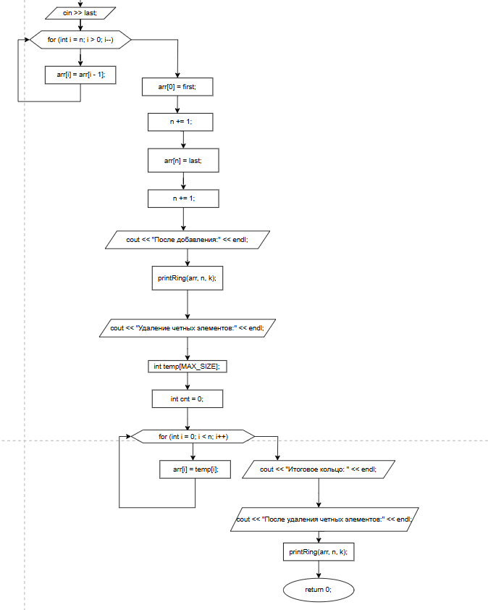

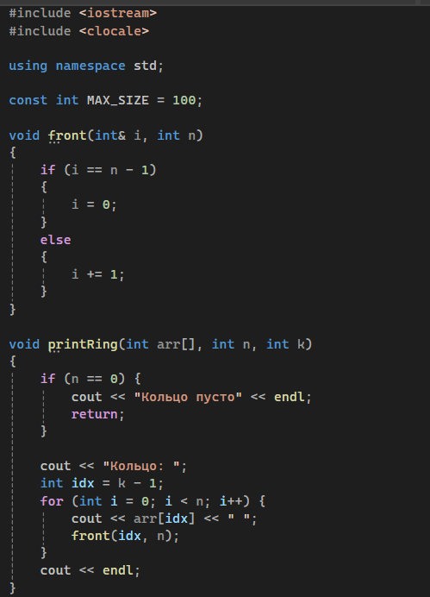
Программный код

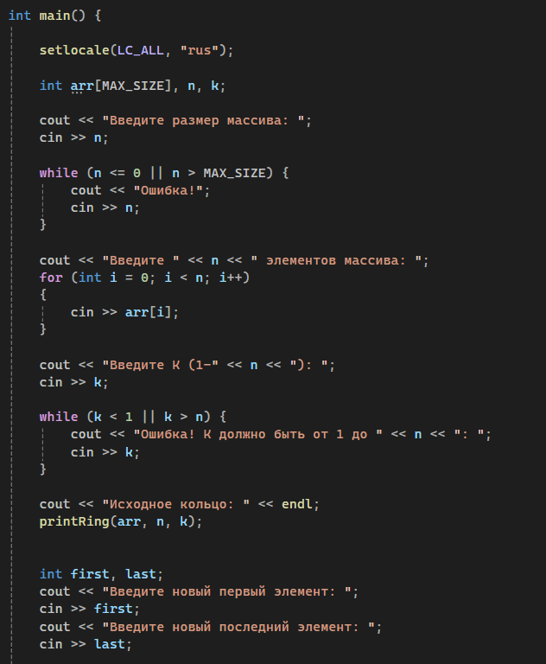

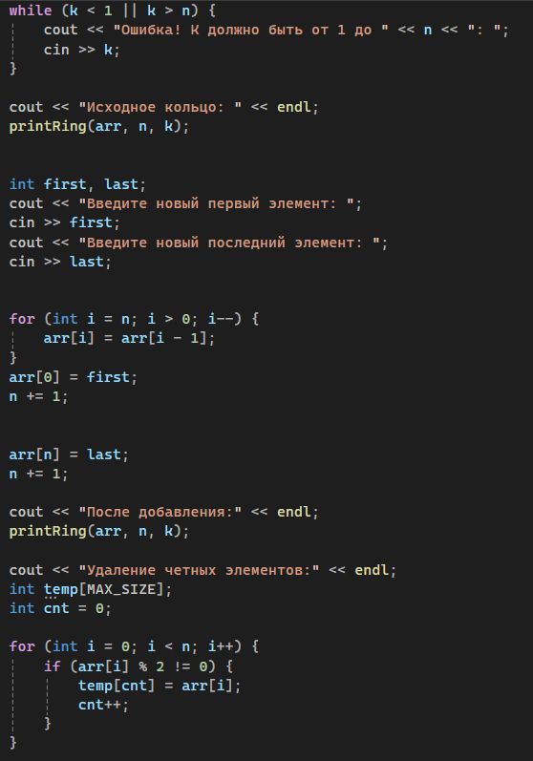

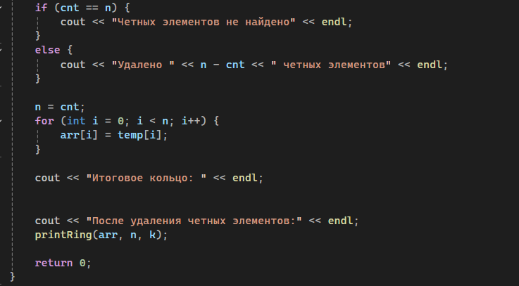

Вывод
